TFN SAF系列手持激光测距仪使用说明

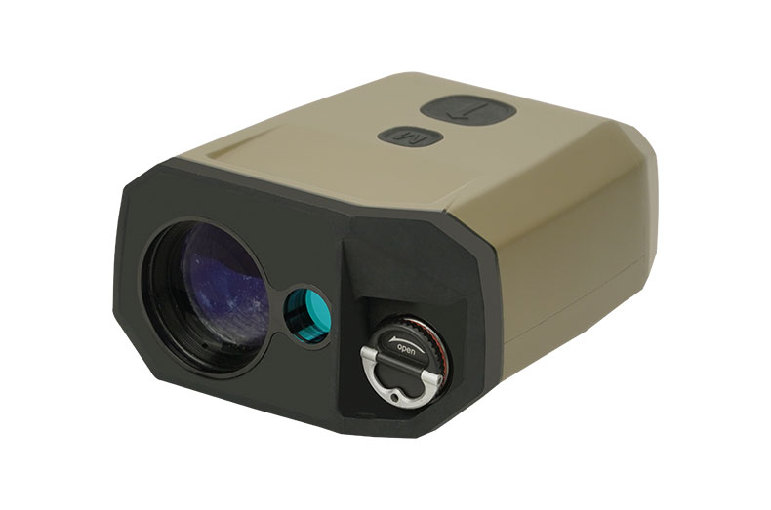

目录
1 注意事项..........................................................................................................67
2 产品概述........................................................................................................ 68
3 认识产品.........................................................................................................69
4 技术指标......................................................................................................... 71
5 操作说明.........................................................................................................73
5.1 主要功能................................................................................................73
5.2 键位说明 ...............................................................................................74
5.3 电池安装.............................................................................................. 75
5.4 开/关机..................................................................................................76
5.5 电量指示...............................................................................................77
5.6 操作流程 .............................................................................................. 78
5.6.1 模式切换...................................................................................... 78
5.6.2 单点测距......................................................................................79
5.6.3 两点测距..................................................................................... 80
5.6.4 角度测量..................................................................................... 82
5.6.5 高度测量..................................................................................... 83
5.6.6 距离选通设置............................................................................84
5.7 显示信息说明 ..................................................................................... 85
6 数据传输........................................................................................................ 86
6.1 接口定义............................................................................................... 86
6.2 传输协议 ..............................................................................................88
6.2.1 低功耗唤醒.................................................................................88
6.2.2 测量回传指令格式...................................................................88
6.2.3 0x01——设备自检 .................................................................... 90
6.2.4 0x03——单点测距 ....................................................................92
6.2.5 0x04——两点测距 ................................................................... 94
6.2.6 0x05——高度测量.....................................................................99
6.2.7 0x06——测距异常（测距异常发送） ...............................102
6.2.8 0x08——角度测量 ..................................................................104
6.3 其它协议 .............................................................................................105
6.3.1 0x0B——罗盘校正...................................................................105
6.3.2 0x0C——加速度计校准 .........................................................106
6.3.3 0xA2——设置最小选通距离 ................................................107
6.3.4 0xA3——读取最小选通距离................................................109
6.3.5 0xA4——设置最大选通距离.................................................110
6.3.6 0xA5——读取最大选通距离..................................................111
6.3.7 0x23——串口连接指令...........................................................112
6.3.8 0x24——串口断开指令...........................................................113
7 产品清单........................................................................................................115

1 注意事项
* 此产品的激光安全类别为 I 类，请勿直视激光！
* 请勿对 5m 范围内目标进行测距，避免损坏仪器
* 请勿拆卸产品相应部件，不规范操作会对产品造成损害，并且会使保修无效！
* 请保持光学玻璃表面（激光、望远物镜、目镜窗口）清洁！
* 请勿透过玻璃或其他半透明材料进行测距，以免导致测距误差变大！
* 雨、雪、雾、霾、扬尘等极端恶劣天候条件会影响测距性能！
* 若长时间不使用产品，请取出电池！
2 产品概述
SAF系列手持激光测距仪是基于自主研发的 1535nm 铒玻璃激光器进行开发，属于 I 类人眼安全产品。
主要功能有：单点测距、两点测距、角度测量、测高、距离选通、测量信息目镜内实时显示、电量指示、数据传输等功能。主要用于单手握持使用，对于远距离目标可配合三脚架使用。体积小、重量轻，可轻松装入口袋。

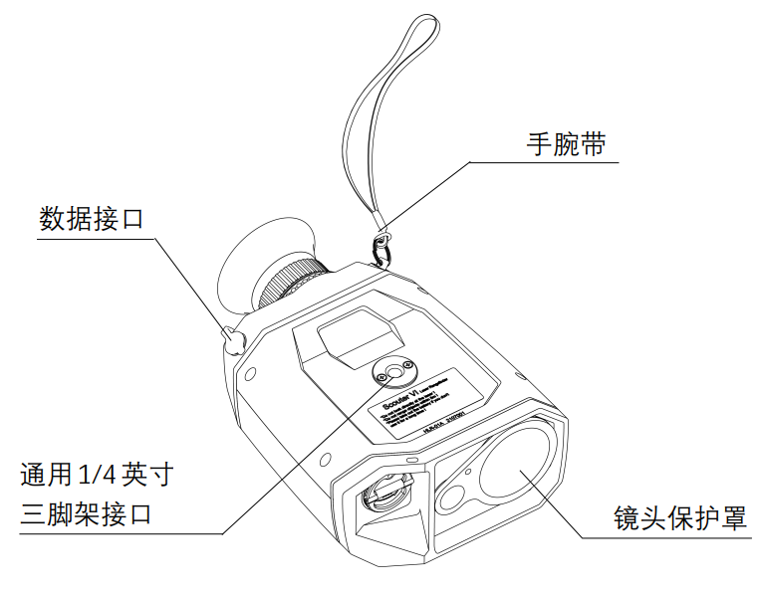

4 技术指标
序号 | 项目 | SA3F | SA6F | SA10F
1 | 人员安全级别 | Class I/1M
2 | 倍率 | 7×
3 | 视场角 | 6°/106mil
4 | 出瞳距离 | 20mm
5 | 屈光度 | -5~+5D
6 | 激光波长 | 1535nm
7 | 测距范围 | 30~3500m | 30~6000m | 30~10000m
8 | 测距精度 | ±1m
9 | 测量频率 | ≥1Hz
10 | 准测率 | ≥98%
11 | 激光发散角 | 0.6mrad | 0.4mrad
12 | 测角范围 | 方位角： 0~359°（±1°）  俯仰角： ±90°（±1°）
13 | 供电 | DC 5~12V
14 | 电池类型 | 充电电池 16340×2(CR123A)
15 | 电池续航 | 2000 次测量  (CR123A 电池 5000 次)
16 | 重量 | 460g（不含电池）
17 | 体积 | 141×93×53mm（长×宽×高）
18 | 工作温度 | -40~+55℃
19 | 存储温度 | -50~+65℃
20 | 防水等级 | IP67
21 | 数据传输 | Uart（TTL_3.3V） to USB
22 | GPS/ 蓝牙 | 支持扩展

5 操作说明
5.1 主要功能
1) 单点测距 ( E-1 ): 测量目标到测量者之间的直线距离（斜距）。
2) 两点测距 ( E-2 ): 测量目标 A 与目标 B 之间的直线距离。
3) 角度测量 ( E-3 ): 测量目标与主体连线相对水平/ 真北方向
的俯仰/ 方位角度。
4) 高度测量 ( E-4 ): 测量目标到观察者水平面的高度。
5) 距离选通设置 ( E-5 ): 设置测量范围。
6) 电量指示:电池电量显示、低电量提醒。
7) 数据传输: 通过串口实时传输测量信息。
5.2 键位说明
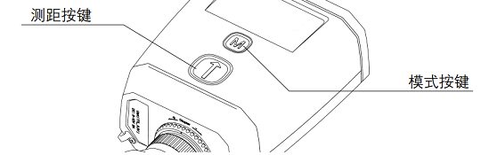
"↑ " 测距按键：用于触发测距与测角功能及开/关机。
" M " 模式按键：用于模式切换、米码单位制显示切换、以及俯仰与方
位角显示切换等（详见 5.6 操作流程）。
5.3 电池安装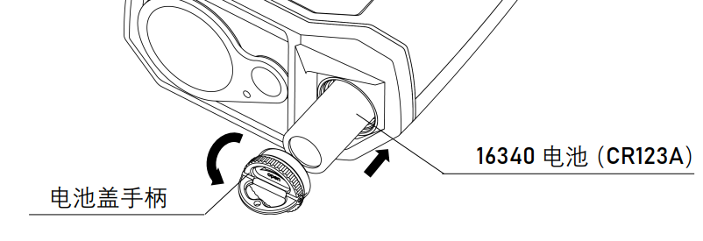
掰起手柄沿电池盖上箭头标识方向旋转即可打开电池仓， 2 节电池串联安装，正极朝内或者朝外均可以正常供电。产品标配 2 节 16340 充电电池，兼容 CR123A 电池。
* 通过连接线缆给产品供时请取出电池。
5.4 开/关机
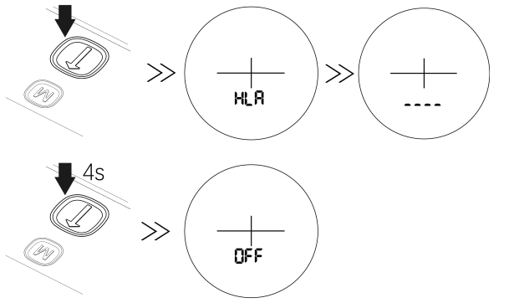
1. 开机：按测距键开机，开机显示 HLa
2. 关机：长按测距键 4s 关机（或 2min 无操作），关机显示 off。
5.5 电量指示
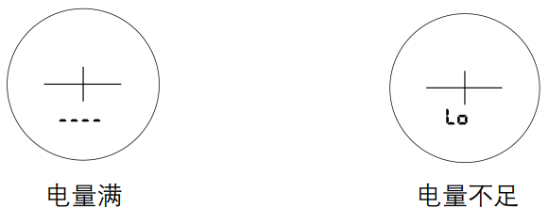
开机时显示电池电量，电量不足时闪烁显示 Lo，提示跟换电池。
* 2 节 16340 充电电池满电可满足 2000 次测量， 2 节 CR123A 电池满电可满足 5000 次测量。
* 请使用随产品配置的充电器给 16340 电池充电。
5.6 操作流程
5.6.1 模式切换
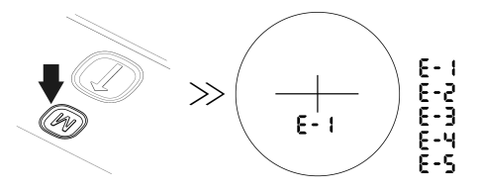
手持激光测距仪具有单点测距、两点测距、角度测量、测高及距离选通五种模式，通过使用模式按键" M "可以在五种功能模式按键中进行切换，并通过目镜内显示 E-1、 E-2、 E-3、 E-4 及 E-5 来表明当前选择的模式。首次从待机模式唤醒后按下模式按键会显示当前功能模式，之后按下模式按键可以进行功能模式的切换。
5.6.2 单点测距
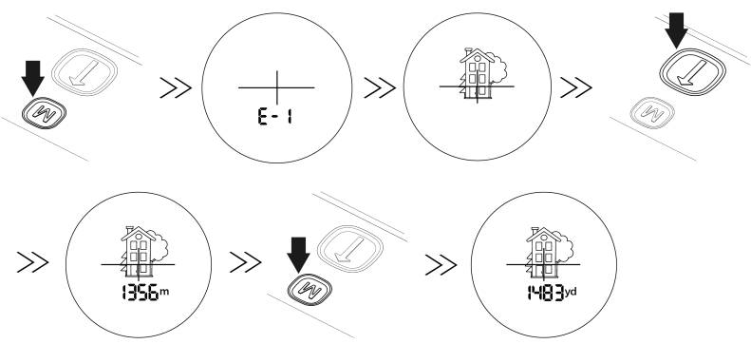
1. 按模式键切换到 E-1 单点测距模式（开机默认单点测距），瞄准目标；
2. 按测距键完成测量，显示目标距离值；
3. 按模式键换算码制。
5.6.3 两点测距
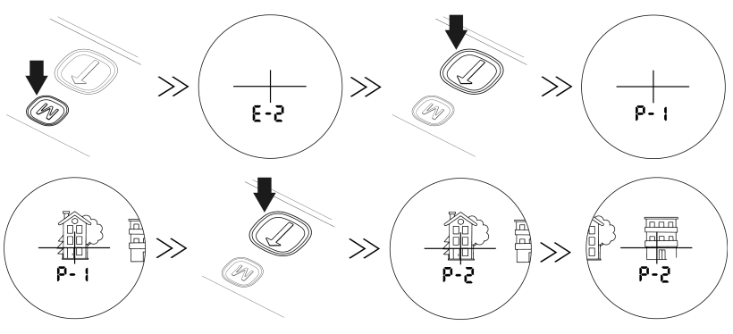
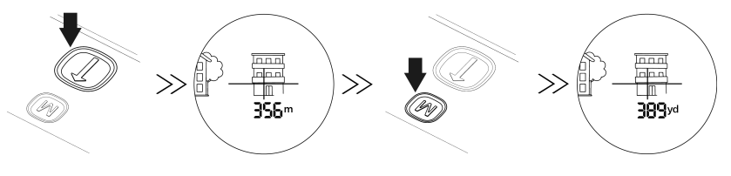
两点测距功能用于测量目标 A、 B 之间的直线距离。
1. 按模式键切换到 E-2 两点测距模式，按测距键显示 P-1 提示测量目标 A；
2. 瞄准目标 A 按测距键完成测量，显示 P-2 提示测量目标 B；
3. 瞄准目标 B 按测距键完成测量，显示目标 A、 B 之间的距离值；
4. 按模式键换算码制。
5.6.4 角度测量
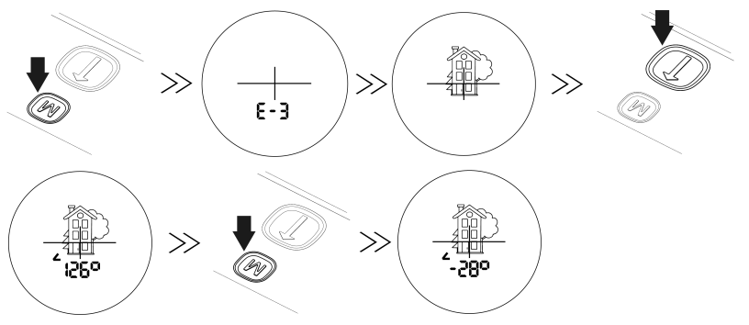
1. 按模式键切换到 E-3 测角模式，瞄准目标按测距键显示方位角度值；
2. 按模式键切换显示俯仰角度值。
5.6.5 高度测量
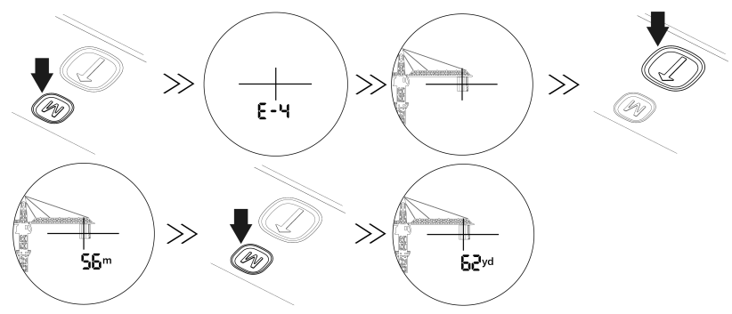
1. 按模式键切换到 E-4 测高模式，瞄准目标后按测距键显示高度；
2. 按模式键换算码制。
5.6.6 距离选通设置
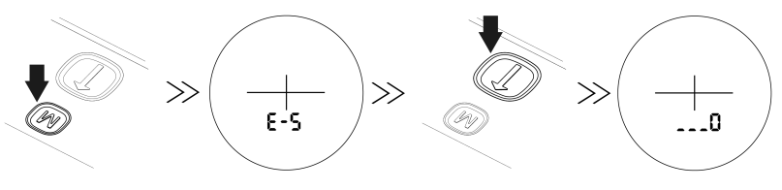
1. 按模式键切换到 E-5 选通距离设置，按测距键进入设置；
2. 按模式键切换位数，按测距键设置数值；
3. 长按模式键完成设置并退出。
5.7 显示信息说明
显示信息 | 说明 | 显示信息 | 说明
HLA | 开机 | E-3 | 测角模式
OFF | 关机 | E-4 | 测高模式
m | 米制单位 | E-5 | 选通距离设置
yd | 码制单位 | P-1 | 两点测角目标 A
---- | 测量无效/电量满 | P-2 | 两点测角目标 B
Lo | 电量不足 | EEA1 | 激光器异常
E-1 | 单点测距模式 | EEA4 | 电子罗盘异常
E-2 | 两点测距模式
6 数据传输
使用配套 TTL to USB 连接线缆，串口端连接测距机， USB 端连接 PC，PC 端需安装配套的上位机软件。
通过上位机软件可发送指令控制测距机进行相关设置和操作。
6.1 接口定义
1）标准 Uart（TTL_3.3V）接口，波特率为 115200；
2）通讯格式： 1 个起始位， 8 个数据位， 1 个停止位，无校验位，异步传输；
3）通讯方式：全双工方式。
4）通讯速率与格式： 115200, N, 8, 1 多字节数据先发高位
5）数据包基本格式：
帧头 | A 数据长度 | B 数据长度 | C 和校验
0xEE | 0x16 | 不固定 | 1B
“C 和校验”是对“B 数据内容”中的所有数据求和后取低 8 位， “B 数
据内容”包含的字节数为“A 数据长度”的值。
“B 数据内容”包括设备 ID、命令数据与有效数据。
6）设备 ID
本机 ID | 0x03
7）命令数据格式：
目标设备代码 | 命令代码 | 一定长度的附加数据
1 Byte | 1 Byte | 与“A 数据长度”对应
8）响应数据格式：
目标设备代码 | 命令代码 | 一定长度的附加数据
1 Byte | 1 Byte | 与“A 数据长度”对应
6.2 传输协议
6.2.1 低功耗唤醒
发送给测距机：
字节 | 0 | 描述 | 0xA5
测距机返回：
字节 | 0 | 1 | 2 | 3 | 4 | 5
描述 | 0xEE | 0x16 | 0x02 | 0x03 | 0x07 | Check_sum
*所有指令发送前需先发送 A5 唤醒测距机，接收到唤醒回传信息后再发送具体指令。
6.2.2 测量回传指令格式
字节 | 0 | 1 | 2 | 3 | 4
描述 | 0xEE | 0x16 | 0x0A | 0x03 | 0x02
字节 | 5 | 6 | 7 | 8 | 9
描述 | Status | DIS_H | DIS_L | DIS_D | YAW_H
字节 | 10 | 11 | 12 | 13
描述 | YAW_L | PITCH_H | PITCH_L | Check_sum
DIS_H：测量值整数高 8 位；
DIS_L：测量值整数低 8 位；
DIS_D：测量值小数位（分辨率 0.1m） ；
Status：返回数据类型： bit7-bit4： 0——单点测距
1——两点测距
2——高度测量
3——角度测量
目标编号： bit3-bit0： 0——最终测量信息
1——第一个目标信息
2——第二个目标信息
目标距离： DIS = DIS_H << 8 + DIS_L + DIS_D/10
方位角（0~360°，分辨率 0.1°）： YAW=(YAW_H << 8 + YAW_L)/10；
俯仰角（-90~90°，使用补码表示，分辨率 0.1°）： PITCH = (PITCH_H
<< 8 + PITCH) / 10

6.2.3 0x01——设备自检
（对应查询 ARM 状态和查询 FPGA 状态）
发送给测距机：
字节 | 0 | 1 | 2 | 3 | 4 | 5
描述 | 0xEE | 0x16 | 0x02 | 0x03 | 0x01 | Check_sum
0x02： A 数据长度
测距机返回：
字节 | 0 | 1 | 2 | 3 | 4
描述 | 0xEE | 0x16 | 0x06 | 0x03 | 0x01
字节 | 5 | 6 | 7 | 8 | 9
描述 | Status3 | Status2 | Status1 | Status0 | Check_sum
0x06： A 数据长度；
Status3： bit0——电子罗盘状态： 1 正常 0 异常；
bit1——加速度计状态： 1 正常 0 异常；
Status2： 回波强度 0x00~0xFF；
Status1： bit0——FPGA 系统状态： 1 正常 0 异常；
bit1——激光出光状态： 1 出光 0 不出光；
bit2——主波检测状态： 1 有主波 0 无主波；
bit3——回波检测状态： 1 有回波 0 无回波；
bit4——偏压开关状态： 1 偏压开启 0 偏压关闭；
bit5——偏压输出状态： 1 正常 0 异常；
bit6——温度状态： 1 正常 0 异常；
Status1： ARM 状态；
bit0——5V6 电源状态： 1 正常 0 异常；

6.2.4 0x03——单点测距
发送给测距机：
字节 | 0 | 1 | 2 | 3 | 5 | 6
描述 | 0xEE | 0x16 | 0x02 | 0x03 | 0x03 | Check_sum
测距机返回：
字节 | 0 | 1 | 2 | 3 | 4
描述 | 0xEE | 0x16 | 0x0A | 0x03 | 0x02
字节 | 5 | 6 | 7 | 8 | 9
描述 | Status | DIS_H | DIS_L | DIS_D | YAW_H
字节 | 10 | 11 | 12 | 13
描述 | YAW_L | PITCH_H | PITCH_L | Check_sum
Status： 0x00(表示单点测距返回)；
DIS_H：测量值整数高 8 位；
DIS_L：测量值整数低 8 位；
DIS_D：测距值小数位（分辨率 0.1m） ；
目标距离： DIS = DIS_H << 8 + DIS_L + DIS_D/10
方位角： 0；
俯仰角： 0；

6.2.5 0x04——两点测距
发送给测距机：
字节 | 0 | 1 | 2 | 3 | 4 | 5 | 6
描述 | 0xEE | 0x16 | 0x03 | 0x03 | 0x04 | Status | Check_sum
Status: 0——进入两点测距模式；
1——测量 P-1 目标；
2——测量 P-2 目标；
测距机返回（进入两点测距模式）
字节 | 0 | 1 | 2 | 3 | 4 | 5 | 6
描述 | 0xEE | 0x16 | 0x03 | 0x03 | 0x04 | 0x00 | Check_sum
发送给测距机（P-1 目标测量） ：
字节 | 0 | 1 | 2 | 3 | 4 | 5 | 6
描述 | 0xEE | 0x16 | 0x03 | 0x03 | 0x04 | Status | Check_sum
Status: 0——进入两点测距模式；
1——测量 P-1 目标；
2——测量 P-2 目标；
测距机返回：
字节 | 0 | 1 | 2 | 3 | 4
描述 | 0xEE | 0x16 | 0x0A | 0x03 | 0x02
字节 | 5 | 6 | 7 | 8 | 9
描述 | Status | DIS_H | DIS_L | DIS_D | YAW_H
字节 | 10 | 11 | 12 | 13
描述 | YAW_L | PITCH_H | PITCH_L | Check_sum
发送给测距机（P-2 目标测量） ：
字节 | 0 | 1 | 2 | 3 | 4 | 5 | 6
描述 | 0xEE | 0x16 | 0x03 | 0x03 | 0x04 | Status | Check_sum
Status: 0——进入两点测距模式；
1——测量 P-1 目标
2——测量 P-2 目标；
测距机返回：
字节 | 0 | 1 | 2 | 3 | 4
描述 | 0xEE | 0x16 | 0x0A | 0x03 | 0x02
字节 | 5 | 6 | 7 | 8 | 9
描述 | Status | DIS_H | DIS_L | DIS_D | YAW_H
字节 | 10 | 11 | 12 | 13
描述 | YAW_L | PITCH_H | PITCH_L | Check_sum
测距机返回：
字节 | 0 | 1 | 2 | 3 | 4
描述 | 0xEE | 0x16 | 0x0A | 0x03 | 0x02
字节 | 5 | 6 | 7 | 8 | 9
描述 | Status | DIS_H | DIS_L | DIS_D | YAW_H
字节 | 10 | 11 | 12 | 13
描述 | YAW_L | PITCH_H | PITCH_L | Check_sum
DIS_H：测量值整数高 8 位；
DIS_L：测量值整数低 8 位；
DIS_D：测量值小数位（分辨率 0.1m） ；
Status： 0x10（表示两点测距结果返回信息） ；
目标距离： DIS = DIS_H << 8 + DIS_L + DIS_D/10；
方位角： 0；
俯仰角： 0；
6.2.6 0x05——高度测量
发送给测距机：
字节 | 0 | 1 | 2 | 3 | 4 | 5
描述 | 0xEE | 0x16 | 0x02 | 0x03 | 0x05 | Check_sum
0x02： A 数据长度
测距机返回：
字节 | 0 | 1 | 2 | 3 | 4
描述 | 0xEE | 0x16 | 0x0A | 0x03 | 0x02
字节 | 5 | 6 | 7 | 8 | 9
描述 | Status | DIS_H | DIS_L | DIS_D | YAW_H
字节 | 10 | 11 | 12 | 13
描述 | YAW_L | PITCH_H | PITCH_L | Check_sum
DIS_H：测量值整数高 8 位；
DIS_L：测量值整数低 8 位；
DIS_D：测量值小数位（分辨率 0.1m） ；
Status： 0x21（表示高度测量目标信息） ；
目标距离： DIS = DIS_H << 8 + DIS_L + DIS_D/10；
方位角（0~360°，分辨率 0.1°）： YAW=(YAW_H << 8 + YAW_L)/10；
俯仰角（-90~90°，使用补码表示，分辨率 0.1°）： PITCH = (PITCH_H
<< 8 + PITCH) / 10;
测距机返回：
字节 | 0 | 1 | 2 | 3 | 4
描述 | 0xEE | 0x16 | 0x0A | 0x03 | 0x02
字节 | 5 | 6 | 7 | 8 | 9
描述 | Status | DIS_H | DIS_L | DIS_D | YAW_H
字节 | 10 | 11 | 12 | 13
描述 | YAW_L | PITCH_H | PITCH_L | Check_sum
DIS_H：测量值整数高 8 位；
DIS_L：测量值整数低 8 位；
DIS_D：测量值小数位（分辨率 0.1m） ；
Status： 0x20（表示高度测量结果返回信息） ；
目标距离： DIS = DIS_H << 8 + DIS_L + DIS_D/10；
方位角： 0；
俯仰角： 0；
6.2.7 0x06——测距异常（测距异常发送）
字节 | 0 | 1 | 2 | 3 | 4
描述 | 0xEE | 0x16 | 0x06 | 0x03 | 0x06
字节 | 5 | 6 | 7 | 8 | 9
描述 | EWW_H | EWW_L | Status2 | Status1 | Check_sum
0x06： A 数据长度；
EWW_H: 回波脉宽高 8 位；
EWW_L : 回波脉宽低 8 位；
Status2： bit1~0 --距离通道: 0x01 近距离通道； 0x02远距离通道；
Bit7~2 --LD 驱动脉宽 : 0x00~0x40；单位 0.1ms；
Status1： bit0--FPGA 系统状态； 1 正常 0 异常；
bit1--激光出光状态； 1 出光 0 不出光；
bit2--主波检测状态； 1 有主波 0 无主波；
bit3--回波检测状态； 1 有回波 0 无回波；
bit4--偏压开关状态； 1 偏压开启 0 偏压关闭；
bit5--偏压输出状态； 1 偏压正常 0 偏压异常；
bit6--温度状态； 1 温度正常 0 温度异常；
Bit7--出光关断状态； 1 有效 0 无效；
普通功能下只有 Status1 中 bit0~7 出现异常，才会返回该指令。
6.2.8 0x08——角度测量
发送给测距机：
字节 | 0 | 1 | 2 | 3 | 5 | 6
描述 | 0xEE | 0x16 | 0x02 | 0x03 | 0x08 | Check_sum
测距机返回：
字节 | 0 |  | 1 | 2 |  | 3 |  |  | 4
描述 | 0xEE |  | 0x16 | 0x0A |  | 0x03 |  |  | 0x02
字节 | 5 |  | 6 | 7 |  | 8 |  |  | 9
描述 | Status |  | DIS_H | DIS_L |  | DIS_D |  |  | YAW_H
字节 | 10 |  | 11 | 12 |  | 13
描述 | YAW_L | PITCH_H |  |  | PITCH_L |  | Check_sum
DIS_H：测量值整数高 8 位；
DIS_L：测量值整数低 8 位；
DIS_D：测量值小数位（分辨率 0.1m） ；
Status： 0x30（表示角度测量结果信息） ；
目标距离： 0；
方位角（0~360°，分辨率 0.1°）： YAW=(YAW_H << 8 + YAW_L)/10；
俯仰角（-90~90°，使用补码表示，分辨率 0.1°）： PITCH = (PITCH_H
<< 8 + PITCH) / 10；
6.3 其它协议
6.3.1 0x0B——电子罗盘校准
发送给测距机
字节 | 0 | 1 | 2 | 3 | 4 | 5 | 6
描述 | 0xEE | 0x16 | 0x03 | 0x03 | 0x0B | STATE | Check_sum
STATE: 0x00——停止校准；
0x01——开始校准；
测距机返回：
字节 | 0 | 1 | 2 | 3 | 4 | 5 | 6
描述 | 0xEE | 0x16 | 0x03 | 0x03 | 0x0B | STATE | Check_sum
STATE: 0x00——停止校准；
0x01——开始校准；
6.3.2 0x0C——加速度计校准
发送给测距机：
字节 | 0 | 1 | 2 | 3 | 4 | 5
描述 | 0xEE | 0x16 | 0x02 | 0x03 | 0x0B | Check_sum
测距机返回：
字节 | 0 | 1 | 2 | 3 | 4 | 5
描述 | 0xEE | 0x16 | 0x02 | 0x03 | 0x0B | Check_sum
6.3.3 0xA2——设置最小选通距离
发送给测距机：
字节 | 0 | 1 | 2 | 3 | 4
描述 | 0xEE | 0x16 | 0x04 | 0x03 | 0xA2
字节 | 5 | 6 | 7
描述 | DIS_H | DIS_L | Check_sum
DIS_H: 距离高 8 位；
DIS_L: 距离低 8 位；
设置范围： 0-9999m；
6.3.4 0xA3——读取最小选通距离
发送给测距机：
字节 | 0 | 1 | 2 | 3 | 4 | 5
描述 | 0xEE | 0x16 | 0x02 | 0x03 | 0xA3 | Check_sum
0x02： A 数据长度；
测距机返回：
字节 | 0 | 1 | 2 | 3 | 4
描述 | 0xEE | 0x16 | 0x04 | 0x03 | 0xA3
字节 | 5 | 6 | 7
描述 | DIS_H | DIS_L | Check_sum
DIS_H: 距离高 8 位；
DIS_L: 距离低 8 位；
6.3.5 0xA4——设置最大选通距离
*掉电不会保存设置。
送给测距机：
字节 | 0 | 1 | 2 | 3 | 4
描述 | 0xEE | 0x16 | 0x04 | 0x03 | 0xA4
字节 | 5 | 6 | 7
描述 | DIS_H | DIS_L | Check_sum
DIS_H: 距离高 8 位；
DIS_L: 距离低 8 位；
测距机返回：
字节 | 0 | 1 | 2 | 3 | 4
描述 | 0xEE | 0x16 | 0x04 | 0x03 | 0xA4
字节 | 5 | 6 | 7
描述 | DIS_H | DIS_L | Check_sum
DIS_H: 距离高 8 位；
DIS_L: 距离低 8 位；
6.3.6 0xA5——读取最大选通距离
发送给测距机：
字节 | 0 | 1 | 2 | 3 | 4 | 5
描述 | 0xEE | 0x16 | 0x02 | 0x03 | 0xA5 | Check_sum
0x02： A 数据长度；
测距机返回：
字节 | 0 | 1 | 2 | 3 | 4
描述 | 0xEE | 0x16 | 0x04 | 0x03 | 0xA5
字节 | 5 | 6 | 7
描述 | DIS_H | DIS_L | Check_sum
DIS_H: 距离高 8 位；
DIS_L: 距离低 8 位；
6.3.7 0x23——串口连接指令
（上位机连接时，检测 ARM 是否在线）
发送给测距机：
字节 | 0 | 1 | 2 | 3 | 4 | 5
描述 | 0xEE | 0x16 | 0x02 | 0x03 | 0x23 | Check_sum
0x02： A 数据长度；
测距机返回：
字节 | 0 | 1 | 2 | 3 | 4 | 5 | 6
描述 | 0xEE | 0x16 | 0x03 | 0x03 | 0x23 | Status | Check_sum
0x03： A 数据长度；
Status： 未返回任何值表示上电未完成；
1——上电完成，可以进行操作；
6.3.8 0x24——串口断开指令
（断开上位机连接时发送）
发送给测距机：
字节 | 0 | 1 | 2 | 3 | 4 | 5
描述 | 0xEE | 0x16 | 0x02 | 0x03 | 0x24 | Check_sum
0x02： A 数据长度
测距机返回：
字节 | 0 | 1 | 2 | 3 | 4 | 6
描述 | 0xEE | 0x16 | 0x02 | 0x03 | 0x24 | Check_sum
7 产品清单
序号 | 名称 | 数量
1 | 激光测距仪 | 1
2 | 携行箱 | 1
3 | 16340 锂电池 | 2
4 | 16340 电池充电器（含线缆） | 1
5 | 数据传输线缆（Uart to USB） | 1
6 | 手腕带 | 1
7 | 镜片擦拭布（12×12cm） | 1
8 | 说明书 | 1
9 | 产品合格证 | 1

